HUD de combate
referência visual aprovada
Crawlmon • Snapshot de design e protótipo HTML autônomo • 04/11/2026
Estado: VISUAL APROVADO EM CONVERSA. O HTML demonstra a interface; não representa integração com o runtime ou aprovação de regras mecânicas novas.
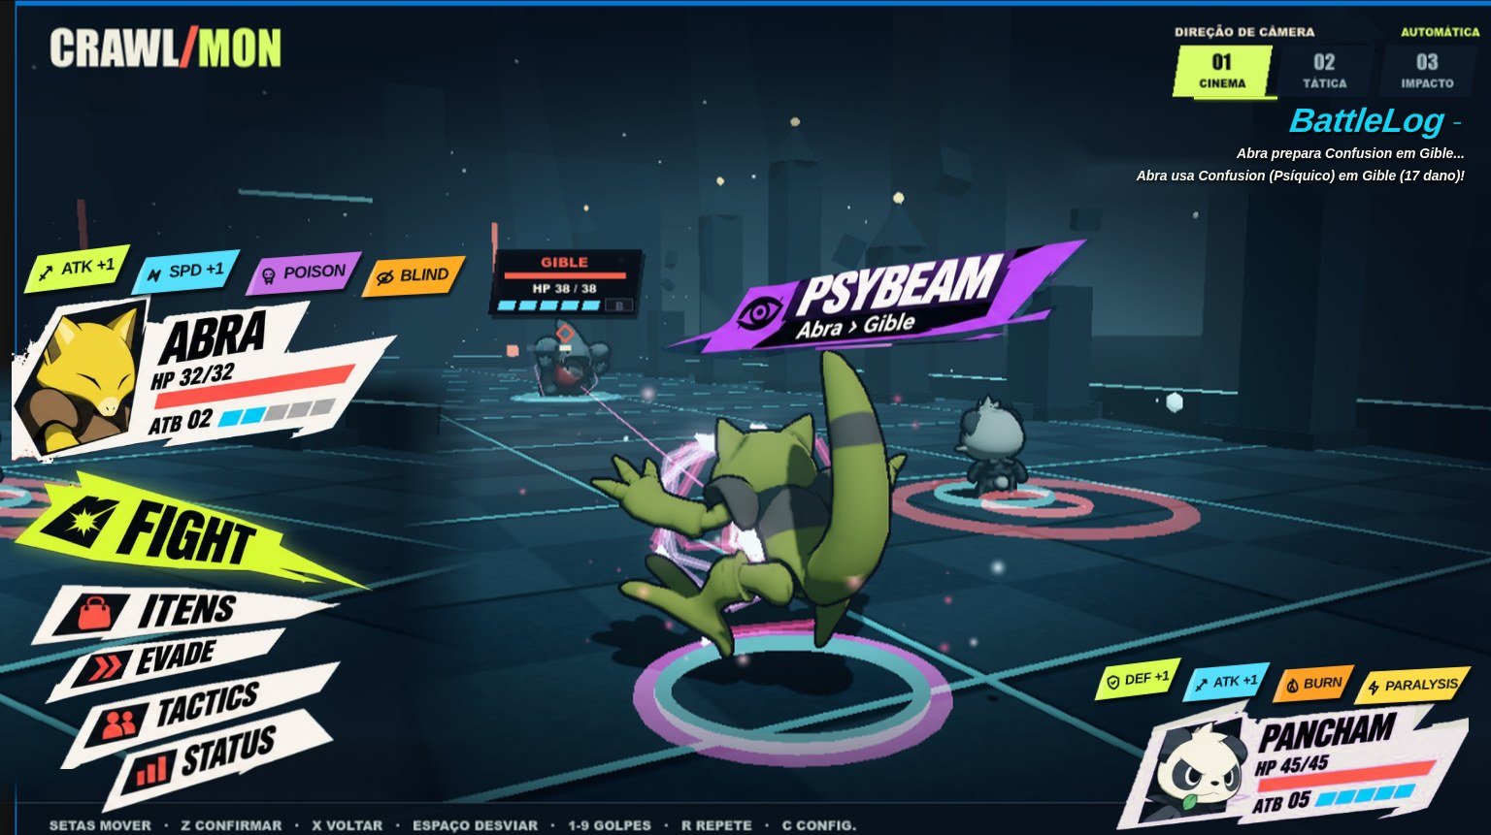
Figura 1 — Captura do protótipo final aprovado, com buffs e debuffs diagonais e coloridos para Abra e Pancham.

O que esta entrega preserva
- Composição com a arena visível e o inimigo Gible legível no campo de batalha.
- Menu principal em leque diagonal no canto inferior esquerdo.
- Cartões brancos de Abra (jogador) e Pancham (aliado), com HP e ATB separados.
- Buffs/debuffs exibidos em peças coloridas e angulares junto aos cartões; sem grandes painéis de fundo.
- Identidade visual do BattleLog, seleção de câmera e tarja diagonal da habilidade em preparação.

1. Arquivos e natureza do protótipo
Artefato | Destino sugerido no repositório | Natureza
HTML aprovado | prototypes/crawlmon-hud-buffs-debuffs-aprovado.html | Protótipo interativo autônomo; recursos visuais incorporados no arquivo.
Captura 1536×861 | docs/hud/crawlmon-hud-buffs-debuffs-preview.png | Evidência da versão aprovada; referência visual para comparação.
Este DOCX | docs/hud/Crawlmon_HUD_Visual_Aprovado_2026-11-04.docx | Especificação fiel ao protótipo, sem editar regras do combate.

A arena visual, retratos e parte dos painéis são imagens incorporadas no HTML. Os indicadores de status (peças, ícones, rótulos e transições) são elementos HTML/CSS reais. O protótipo não é uma cena 3D do Godot.

2. Organização da tela
Componente | Referência a preservar
Logo CRAWL/MON | Topo esquerdo; tipografia alta em branco com destaque verde-limão.
Abra / jogador | Cartão branco à esquerda, acima do menu, com retrato, HP 32/32 e ATB 02 (valores demonstrativos).
Pancham / aliado | Cartão branco na base direita, com retrato, HP 45/45 e ATB 05 (valores demonstrativos); não voltar a lilás.
Menu principal | Cinco opções em leque: FIGHT, ITENS, EVADE, TACTICS, STATUS; FIGHT com destaque verde-limão na prévia.
Indicador do inimigo | Gible no centro da arena com tag de nome, HP e ATB; nenhum painel deve escondê-lo.
Habilidade em preparo | Tarja roxa angular PSYBEAM, Abra → Gible, com animação demonstrativa de carregamento.
BattleLog | Cabeçalho azul/ciano no topo direito; duas linhas de exemplo e comportamento de recolher/expandir.
Câmera | Abas Cinema / Tática / Impacto no topo direito; seleção interativa sem implementar câmera 3D real.

3. Buffs e debuffs — linguagem visual
Os efeitos não são texto avulso sobre a arena. Cada efeito é uma peça flat autônoma, com preenchimento cromático completo, ícone escuro, texto compacto e corte em diagonal. As peças acompanham a linha superior do cartão correspondente e não criam uma faixa escura contínua.
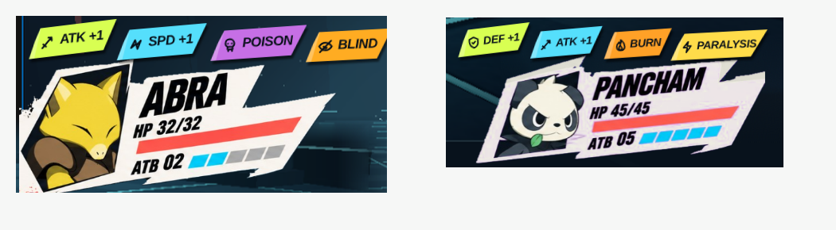
Figura 2 — Detalhes recortados da captura final: efeitos acima dos cartões do jogador e do aliado.
Unidade | Buffs (prévia) | Debuffs (prévia)
Abra | ATK +1 (verde-limão); SPD +1 (ciano) | Poison (lilás/roxo); Blind (laranja-ouro)
Pancham | DEF +1 (verde-limão); ATK +1 (ciano) | Burn (laranja); Paralysis (amarelo)

Essas associações cor/efeito registram a captura de demonstração — não fixam um mapa global e definitivo para todos os buffs. A regra visual consolidada é o uso de peças diagonais compactas com codificação cromática perceptível.

Critérios visuais de aceitação
- Peças não devem se transformar em barras retas ou etiquetas brancas com apenas uma tira colorida.
- Os recortes e a inclinação mantêm personalidade, mas não ocultam nomes ou ícones.
- Sem fundos pretos/azuis de limpeza cobrindo o cenário e sem grandes manchas vermelhas sobre a arena.
- O cartão do aliado deve continuar branco; roxo não é a cor-base aprovada para esse cartão.
- Tamanhos e distâncias devem acompanhar a referência visual, preservando área útil de combate.

4. Interações demonstradas no HTML
Entrada | Comportamento nesta prévia
Setas ↑ / ↓ | Move a seleção entre os comandos; nos submenus, muda o item destacado.
Z ou Enter | Confirma opção e abre o submenu correspondente, quando disponível.
X ou Escape | Retorna do submenu ao menu principal.
Mouse / toque | Seleção das opções, dos itens de submenu, das câmeras e do BattleLog.
1 / 2 / 3 | Seleciona visualmente Cinema, Tática ou Impacto.
Espaço | Mostra mensagem demonstrativa de Evade fora de janela válida.
FIGHT → golpe | Mostra número de dano, partículas e linha adicional no log, sem consumir recursos reais.
BattleLog | Alterna entre expandido e recolhido.

5. Limites técnicos e integração futura
- A fonte de verdade para as mecânicas é o repositório Godot e as decisões do projeto, não o HTML de demonstração.
- Os valores HP/ATB, alvos, descrições e estados mostrados são ilustrações de apresentação.
- Não foi implementado um sistema de buffs no Godot; não foi alterado o estado de nenhum combate real.
- A mesma solução visual deve poder representar jogador, aliado e inimigo sem atrelar o comportamento dos efeitos a uma espécie ou lado do campo.
- A próxima discussão prevista é um overhaul do BattleLog. O design desse overhaul não foi definido aqui; o BattleLog existente deve ser preservado até aprovação específica.

6. Histórico de aprovação e restrições
O usuário aprovou a última versão do HTML interativo com a declaração literal: “Está perfeito”. A aprovação recai sobre a apresentação visual e o comportamento de demonstração vistos naquela versão; ela não equivale a autorização para reescrever outros documentos, mudar regras de combate ou modificar o HUD nativo do Godot.
Restrições históricas preservadas: interface periférica; personagem inimigo sempre visível; cartões de jogador e aliado brancos; leque diagonal; codificação de efeitos por cores e sem painéis excessivos; utilização futura da cor roxa para outro propósito, sem definir qual.

